ЗАДАНИЯ

теоретического тура муниципального этапа Всероссийской олимпиады школьников по биологии. 2016-2017 уч.год.
6 класс

Дорогие ребята.!
Поздравляем вас с участием в муниципальном этапе Всероссийской олимпиады школьников по биологии.! Желаем успеха в выполнении заданий.!
Рекомендуемое время выполнения заданий -180 мин.

Максимальное количество баллов —27 баллов.

Часть І. Вам предлагаются тестовые задания, требующие выбора только одного правильного ответа из четырех возможных. Максимальное количество баллов, которое можно набрать —15 (по 1 баллу за каждое тестовое задание). Индекс ответа, который вы считаете наиболее полным и правильным укажите в матрице ответов.

Болезнь человека, вызываемая бактериями:
а) ветряная оспа;
  - газовая гангрена; в) паротит;
г) полиомиелит.

- Размножение бактерий осуществляется:
°) спорами;
  - 3OOСПО]Эі1МИ;
) делением клетки по типу дробления;
) ГИПНО СПО]ЭіlМИ.

Выберите вид шампиньона, культивируемый в искусственных условиях:
°) шампиньон двуспоровый; б) шампиньон лесной;
) шампиньон полевой;
) шампиньон обыкновенный.

Черно-фиолетовые рожки (склероции) образует гриб:
а) трутовик;
б) СПО]ЭЫНЬЯ;
) ГОЛОВНЯ;
) фитофтора.

Из нижеприведенного списка исключите растение, не обладающее лекарственными свойствами:
а) шиповник собачий; б) шиповник майский;
) зверобой продырявленный;
) икотник серый.

- Многоклеточное строение таллома имеет водоросль:
а) хлорелла;
  - хламидомонада;
) улЬВа;

По морфологии таллом ксантории постенной является:
а) листоватым; б) чешуйчатым; в) кустистым; г) накипным.

На рисунке представлено изображение:
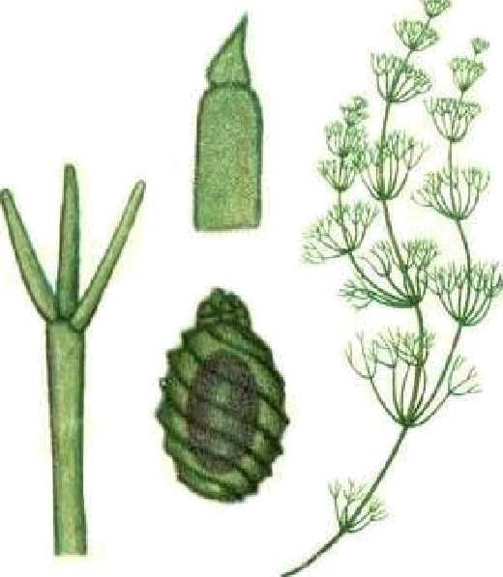
а) хвоща;
  - роголистника; в) нителлы;
г) сальвинии.

IX низшим споровым растениям относятся:
а) мхи;
  - водоросли;

в) хвощи;
г) плауны.

- Двулетним растением является:
а) яблоня; б) малина; в) огурец;
г) петрушка.

Какой плод не является костянкой?
а) плод грецкого opexa; б) плод кокоса;

в) плод вишни;
г) плод картофеля.

У каких растений плод не является яблоком?
а) груша; б) рябина;
в) боярышник; г) гранат.

Видоизменением корня являются:
а) корневища;

б) клубнелуковицы; в) клубни;
г) корневые шишки.

Какое животное из перечисленных не относится к классу паукообразных?
а) Ложноскорпион книжный;
6) Скорпион итальянский; в) Скорпионовая муха;
г) Чесоточный зудень.

Такой основной причиной определяются сроки размножения птиц?
а) Продолжительность светового дня;
6) Сезонное повышение температуры;
в) Сезонное снижение воздействия хищников и паразитов;
г) Появление необходимого корма в достаточном количестве.

Часть II. Вам предлагаются тестовые задания с одним вариантом ответа из четырех возможных, но требующих предварительного множественного выбора. Максимальное количество баллов, которое можно набрать — 8 (по 2 балла за каждое тестовое задание). Индекс ответа, который вы считаете наиболее полным и правильным, укажите в матрице ответов.

IX пластинчатым грибам относятся:
  - лисичка настоящая;
  - рыжик сосновый;
  - дождевик жемчужный;
  - подгруздок белый;

дубовик обыкновенный.
а) только 1, 2;
  - только 3, 5; в) только 2, 4; г) только 1, 3, 5; д) 1, 2, 3, 4, 5.

Простые листья характерны для следующих растений:
  - фасоль обыкновенная;
  - вяз гладкий;
  - лещина обыкновенная;
  - ясень обыкновенный;
  - вяз мелколистный.
а) только 2, 4, 5;
б) только 1, 3, 5;
в) только 2, 3, 5;
г) только 1, 4, 5;
д) только 2, 4.

Какие из перечисленных птиц относятся к птенцовым?
  - попугай;
  - пингвин;

  - киви;
  - зимородок;
  - пеликан.
а) только 1,2,3;
б) только 2,3,4;
в) только 3,4,5;
г) только 1,4;
д) только 1,4,5.

Из перечисленных насекомых выберите тех, для которых не характерна стадия куколки в онтогенезе: 1) богомол; 2) колорадский жук; 3) медведка; 4) стрекоза;
- комар-пискун.
а) только 5.
- только 1, 3 и 4. в) только 2 и 5.
г) только 2, 3 и 4.

Часть III. Вам предлагаются тестовые задания в виде суждений, с каждым из которых
следует либо согласиться, либо отклонить. В матрице ответов укажите вариант ответа
«да» или «нет». Максимальное количество баллов, которое можно набрать — 4 (по 1 баллу за каждое тестовое задание).

Все бактерии способны создавать органические вещества из неорганических веществ.
- Гифы мицелия грибов могут быть только многоклеточными.
- Сетчатое жилкование листьев в качестве исключения может встречаться и у однодольных растений.
- Все хрящевые рыбы ведут донный или придонно-пелагический образ жизни в связи с отсутствием у них плавательного пузыря.

